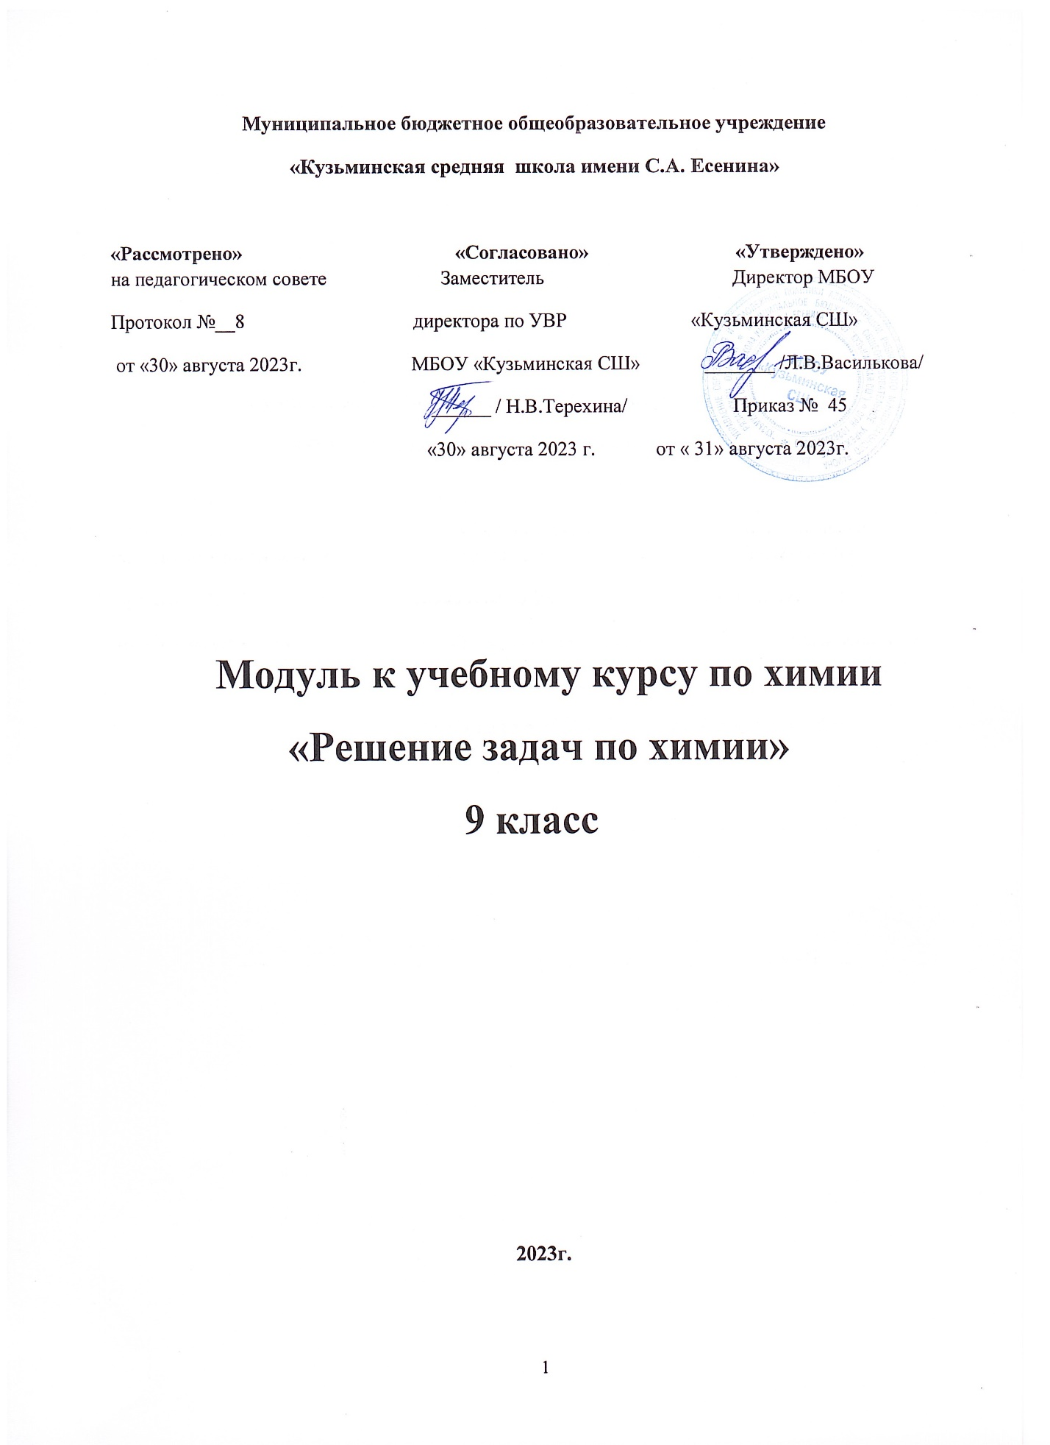

Пояснительная записка.

Программа по курсу Модуль «Решение задач по химии» составлена для изучения химии в 9 классе.
Решение расчетных задач занимает важное место в изучении основ химической науки. При решении задач происходит более глубокое и полное усвоение учебного материала, вырабатываются навыки практического применения имеющихся знаний, развиваются способности к самостоятельной работе, происходит формирование умения логически мыслить, использовать приемы анализа и синтеза, находить взаимосвязь между объектами и явлениями. В этом отношении решение задач является необходимым компонентом при изучении предмета.
Модуль «Решение задач по химии» при изучении химии в 9 классе позволяет рассмотреть способы решения химических задач по следующим темам:
- Основные количественные характеристики вещества: количество вещества, масса и объем;
- Массовая, объемная и молярная доля вещества в смеси; массовая доля элемента в соединении; вывод формул соединений;
- Расчет количества вещества, массы или объема исходных веществ и продуктов реакции;
- Расчет массы, объема продукта реакции, если одно из реагирующих веществ дано в избытке;
- Расчеты, связанные с использованием доли выхода продуктов реакции;
Знание способов решения простейших задач основных формул и законов, по которым проводятся расчеты, является обязательным, но не единственным условием того, чтобы справиться с предложенной задачей. Умение решать задачи складывается из многих факторов:
- для успешного решения задачи необходим прочный теоретический фундамент, т.е. знания о строении веществ, их физических свойствах, способах получении, основных типах превращений. Часто затруднения в решении задач связаны с неумением верно написать уравнение реакции, ошибками в формулах соединений, пробелами в знаниях основных закономерностей и т.п.
- приступая к решению задачи, следует прежде всего внимательно изучить ее условие. Обращать внимание следует не только на численные величины, приведенные в задаче, но и на ее текст. Часто в тексте задачи содержатся подсказки, без учета которых нельзя добиться верного решения. Важно, чтобы решающий задачу четко представлял себе сущность описанных в ней процессов, видел взаимосвязь происходящих химических превращений и изменений численных параметров системы, описанной в задаче.
- уяснив условия задачи, необходимо обдумать способ ее решения, т.е. установить связь между известными величинами и неизвестными. Для этого существует два метода. Первый метод предусматривает решение задачи «с конца». При этом обращают внимание на неизвестную величину, которая является целью решения задачи, выявляют законы и формулы, которые нужно использовать для ее вычисления, а также данные, необходимые для проведения таких вычислений, а если этих данных в условии задачи нет, определяют путь, по которому можно их найти, исходя из приведенных в условии величин. Второй путь предусматривает решение задачи, исходя из известных величин, содержащихся в условии. При этом анализируют исходные данные, определяют величины, которые они позволяют найти, выявляют направления, позволяющие перейти от этих величин к конечному результату. Нередко при решении задач приходится комбинировать описанные методы.
Цель курса: создать условия для реализации минимума стандарта содержания образования за курс основной школы; систематизация знаний учащихся по химии в процессе обучения основным подходам к решению расчетных задач; отработать навыки решения задач и подготовить школьников к более глубокому освоению химии в старших классах.

Задачи курса:
1. Обеспечение школьников основной и главной теоретической информацией.
2. Отработать навыки решения простейших задач.
3. Способствовать формированию взаимосвязи между теоретическими и практическими знаниями учащихся.
4. Подготовить необходимую базу для решения различных типов задач в старших классах.
5. Способствовать интеграции знаний учащихся, полученных при изучении математики и физики при решении расчетных задач по химии.
6.Способствовать развитию учебно-коммуникативные навыков.
Ожидаемые результаты:
- Успешное обучение в последующих классах.
- Знание основных законов и понятий химии и их оценивание.
- Умение проводить простейшие расчеты.
- Умение ориентироваться среди различных химических реакций, составлять необходимые уравнения, объяснять свои действия.
- Успешная самореализация школьников в учебной деятельности.
- Успешная сдача ГИА
Учащиеся должны знать:
- Валентность атомов элементов.
- Признаки протекания химических реакций.
- Классификацию неорганических веществ и их химические свойства.
- Основные способы решения задач.
- Применение теоретических знаний на практике.
Учащиеся должны уметь:
- Решать задачи.
- Работать с основной и дополнительной литературой.
- Работать в группах.
Структура курса. Программа рассчитана на 17 часов.
Тема1. Введение.
Тема 2 Важнейшие химические понятия.
Решение расчетных задач на вычисление относительной молекулярной массы вещества по формулам. Решение упражнений по составлению химических формул с использованием валентности, определение степени окисления элементов. Строение атома. Строение электронных оболочек атома.
Тема 3 Основные количественные характеристики вещества: количество вещества, масса и объем.
Овладение знаниями о количестве вещества, молярном объеме газа. Решение расчетных задач.
Тема 4. Массовая, объемная и молярная доля вещества в смеси. Массовая доля элемента в соединении.
Понятие массовой доли вещества в смеси или в растворе. Процентное выражение массовой доли. Объемная доля вещества, Массовая доля элемента как отношение этой величины к молярной массе всего соединения.
Тема 5. Вывод формул соединений.
Соотношение числа атомов каждого элемента в молекуле – эмпирическая формула.
Тема 6. Расчет количества вещества, массы или объема исходных веществ и продуктов реакции.
Составление уравнений реакции по условию задачи, расстановка коэффициентов. Расчеты с использованием количеств веществ реагирующих и образующихся веществ. Нахождение количества вещества других участников реакции по массе или объему. Расчет по уравнениям параллельных реакций
Тема 7. Расчет массы, объема продукта реакции, если одно из реагирующих веществ дано в избытке.
Определение вещества взятого в избытке, а какое – в недостатке. Вещество, находящееся в недостатке прореагирует полностью, количество вещества данного реагента будет точно известно.
Тема 8. Расчеты, связанные с использованием доли выхода продуктов реакции.
Вычисление продукта реакции, используя объем или количество вещества продукта, реально образовавшегося в химическом процессе и теоретически вычисленного по уравнению химической реакции.
Тема 9. Окислительно-восстановительные реакции
Определение степеней окисления и составление электронного баланса.

Тематическое планирование курса, всего 17 часов
№ п.п | Тема | Количество  часов | Форма проведения
1 | Строение атомов химических элементов | 1 | комбинированный
2 | Характеристика химических элементов по положению в периодической системе | 1 | комбинированный
3 | Типы химических реакций | 1 | индивидуальная
4 | Химическое равновесие. Тренировочные упражнения. | 1 | Индивидуальная работа
5 | Окислительно-восстановительные реакции | 1 | комбинированный
6 | Составление реакций ионного обмена | 1 | Комбинированный
7 | Составление реакций ионного обмена | 1 | Комбинированный
8 | Гидролиз солей | 1 | Групповая, индивидуальная
9 | Решение расчетных задач | 1 | Групповая
10 | Вычисление объемов газов | 1 | Групповая, индивидуальная
11 | Решение задач на избыток и недостаток | 1 | групповая
12 | Решение задач на избыток и недостаток | 1 | Групповая, индивидуальная работа
13 | Вычисление массовой доли выхода продукта реакции | 1 | Индивидуальная, групповая
14 | Вычисление массовой доли выхода продукта реакции | 1 | Групповая, индивидуальная работа
15 | Расчеты массовой доли растворенного вещества | 1 | групповая
16 | Комбинированные задачи | 1 | Групповая, индивидуальная работа
17 | Комбинированные задачи | 1 | индивидуальная

